Федеральное государственное бюджетное учреждение
«Ивановский научно-исследовательский институт
материнства и детства им.В.Н.Городкова»
Министерства здравоохранения и социального развития
Российской Федерации

Наш адрес:
153045, г.Иваново,
Ул.Победы, д.20

Телефон: +7 4932 336263

Факс: +7 4932 336256

e-mail: ivniimid@ivnet.ru

Web: www.niimid.ru

Лицензия на право ведения образовательной деятельности
№1135 от 18 апреля 2011 года

Имеется возможность бронирования гостиницы
для проживания по цене от 650 рублей в сутки
(гостиница «Иваново», ул. К. Маркса 46, телефон +7 4932 376545).

Имеется прямое авиасообщение с гг. Москва и Санкт-Петербург;
железнодорожное – Москва, Санкт-Петербург, Самара, Нижний Новгород, Ярославль;
автобусное – Москва, Владимир, Ярославль, Кострома, Вологда, Нижний Новгород, Уфа, Рязань, Казань.

Федеральное государственное бюджетное учреждение
«Ивановский научно-исследовательский институт
материнства и детства им.В.Н.Городкова»
Министерства здравоохранения и социального развития
Российской Федерации

ОБУЧАЮЩИЙ СИМУЛЯЦИОННЫЙ ЦЕНТР

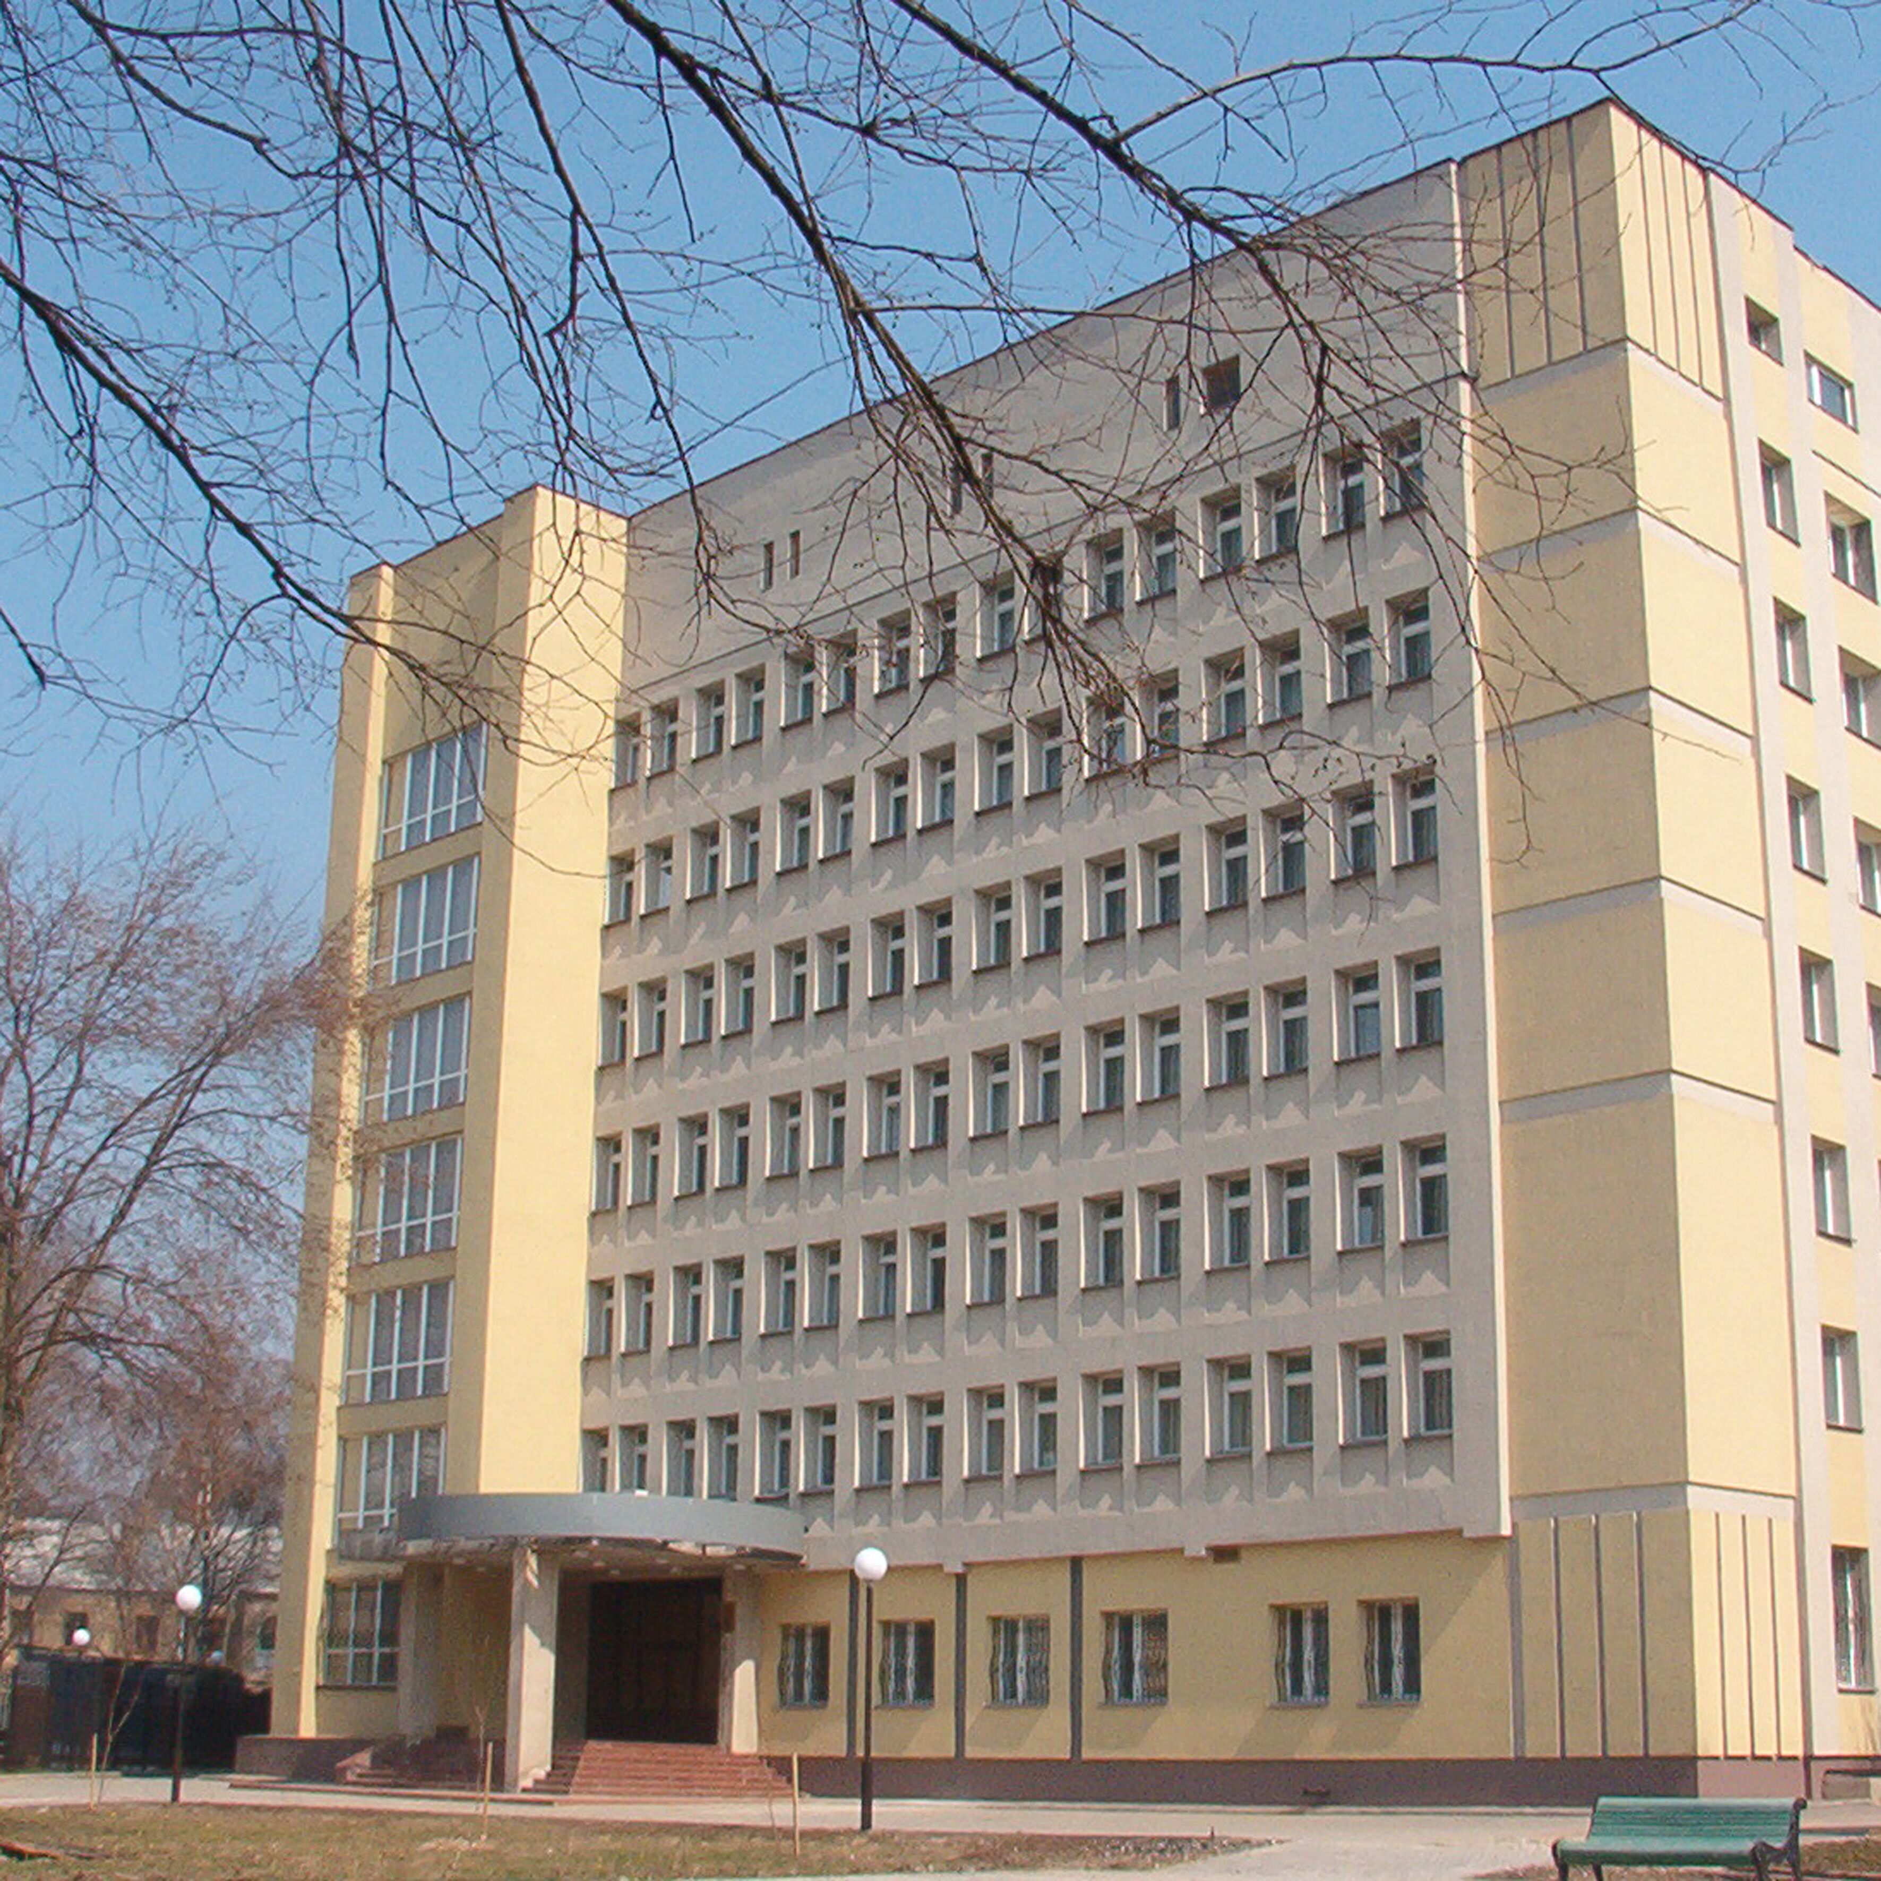
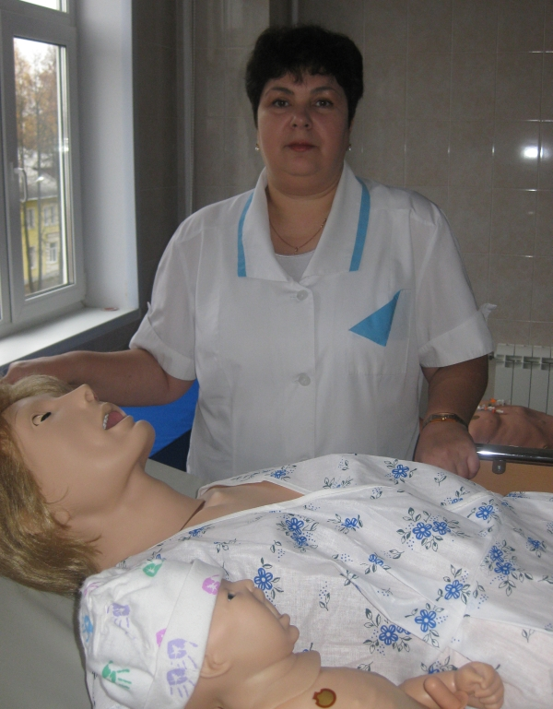  Руководитель центра –  д.м.н. Панова Ирина  Александровна  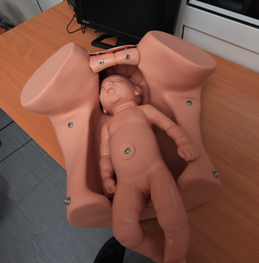  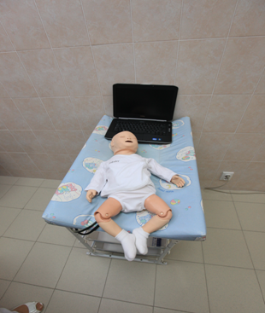 | Одним из направлений национального проекта «Здоровье является создание в федеральных учреждениях обучающих высокотехнологичных центров симуляции оказания помощи.  В Ивановском НИИ материнства и детства имени В.Н.Городкова в 2011 году на основании постановления Правительства РФ от 31 декабря 2010 г. №1220 организован обучающий симуляционный центр для врачей акушеров-гинекологов, неонатологов, анестезиологов-реаниматологов, работающих в медицинских организациях акушерско–гинекологического профиля.  Главная функция симуляционного центра состоит в решении проблемы повышения квалификации врачей за счет расширения теоретических знаний и приобретения новых практических навыков. Это позволит оказывать более качественную помощь роженицам и родильницам, а так же новорожденным детям, в том числе родившимся с экстремально низкой массой тела, и, следовательно, будет способствовать снижению материнской и младенческой смертности.  Симуляционный центр оснащен тренажерами и компьютерными симуляторами с современной информационной базой, высокотехнологичным медицинским оборудованием, позволяющими в полной мере смоделировать клиническую ситуацию, максимально приближенную к реальной, отработать алгоритм действий каждого обучающегося и команды в целом.

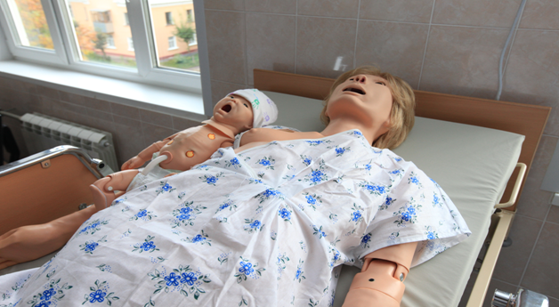 | 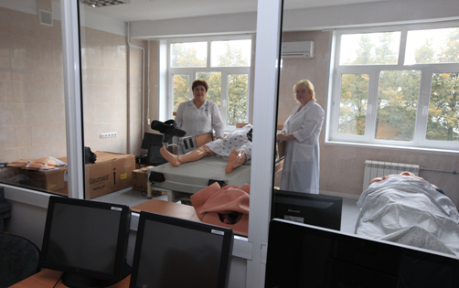
Тематическое усовершенствование будет проводиться по следующим программам:
- «Клиническое акушерство (практический курс с использованием симуляционных платформ и тренажеров родов)»,
- «Интенсивная терапия в неонатологии – практические навыки и умения»,
- «Анестезиология-реаниматология и интенсивная терапия в акушерском и гинекологическом стационарах».
В структуре симуляционного центра – родильный зал, палата реанимации новорожденного, зал для дебрифинга.
Центр территориально расположен в акушерской клинике института, что позволяет в процессе обучения использовать клиническую базу родильных отделений, отделения анестезиологии и реанимации для взрослых и отделения реанимации и интенсивной терапии новорожденных.
Преподавателями симуляционного центра являются ведущие специалисты института – акушеры-гинекологи, неонатологи, анестезиологи-реаниматологи, доктора и кандидаты медицинских наук.
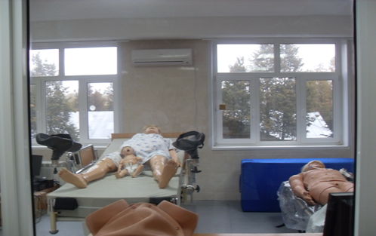 | 